Министерство науки и высшего образования Российской Федерации

Федеральное государственное бюджетное образовательное учреждение

высшего образования

ТОМСКИЙ ГОСУДАРСТВЕННЫЙ УНИВЕРСИТЕТ СИСТЕМ

УПРАВЛЕНИЯ И РАДИОЭЛЕКТРОНИКИ (ТУСУР)

Кафедра КСУП

Построение 2D изображений. 2D аффинные преобразования

Отчет по лабораторной работе № 3

по дисциплине «Компьютерная графика»

Студенты гр. 582-1

_________ К. Н. Полушвайко

_________ А. Д. Рязанов

_________ А. А. Юрьев

«___» __________ 2024 г.

## 

Проверил

канд. техн. наук,

доцент каф. КСУП

_________ Н. Ю. Хабибулина

«___» _________ 2024 г.

2024 г.

**1 Цель работы и постановка задачи**

Цель работы – изучение и реализация алгоритмов аффинных преобразований фигур на плоскости, получение навыков моделирования двумерных объектов.

**Варианты задач:**

1. Космические корабли (Вариант 10) – А. Рязанов;
2. Поезд в движении (Вариант 13) – А. Юрьев;
3. Вращающиеся слова (Вариант 14) – К. Полушвайко.

**Роли:**

* Руководитель – К. Полушвайко;
* Технический писатель – А. Юрьев;
* Инженер-программист – А. Рязанов.

**2 Анализ задачи**

Рассмотрим подробнее каждую из задач.

Для удобства реализации индивидуальных заданий были созданы вспомогательные классы:

* Point2 – Описывает точку и метод преобразования её при помощи матрицы преобразования;
* Vector2 – Описывает вектор, состоящий из двух точек Point2;
* TransformMatrix – Описывает матрицу преобразования.

Отображение 2-х космических кораблей используют структуры:

* Rocket – Описывает элементы спрайта ракеты в глобальных координатах;
* UFO – Описывает элементы спрайта НЛО в глобальных координатах.

Планета представляет собой заполненную окружность с кратерами, которые генерируются случайным образом без коллизий. Кратеры в свою очередь – эллипсы.

Каждый космический корабль имеют свою ось вращения. Вращение по оси, а также и вокруг своей оси, происходит при увеличении угла µ.

Для реализации вращения слов вокруг центра слова было создано всплывающее окно, которое открывается, если нажать 2 раза на левую кнопку мыши. В этом окне можно задать текст, размер шрифта, цвет (также и случайный), и скорость вращения. После настройки текста, появится слово на месте, где было произведено 2 нажатия на кнопку мыши.

**3 Описание структуры программы**

Для удобства реализации и компоновки проекта был создан репозиторий на github с рабочим процессом Git-flow. Каждая лабораторная реализована в отдельной форме. А каждая задача была реализована в отдельном пользовательском интерфейсе для удобства соединения всех задач в одно целое. Также такой подход уменьшал количество конфликтов, при слиянии веток в репозитории.

**4 Руководство пользователя**

При запуске программы вас встретит главное меню с кнопками (рисунок 4.1). Нужная активная кнопка – это «лабораторная работа 3», нажав на нее откроется новое окно с вкладками, где находятся задачи на третью лабораторную работу (рисунки 4.2-4.5).

Каждая вкладка имеет PictureBox, в котором демонстрируется работа алгоритмов.

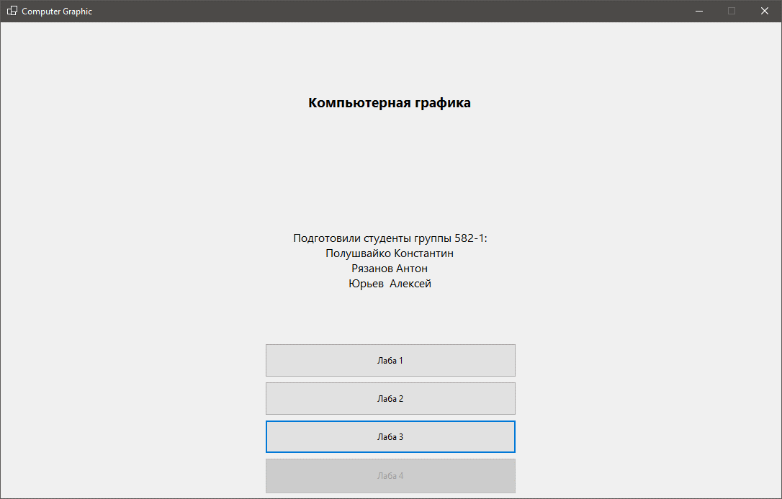

Рисунок 4.1 – Главное меню

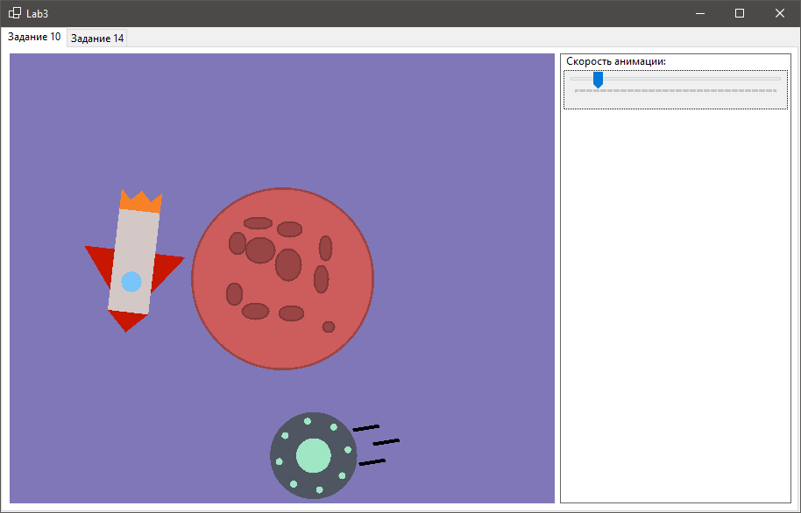

Рисунок 4.2 – Космические корабли

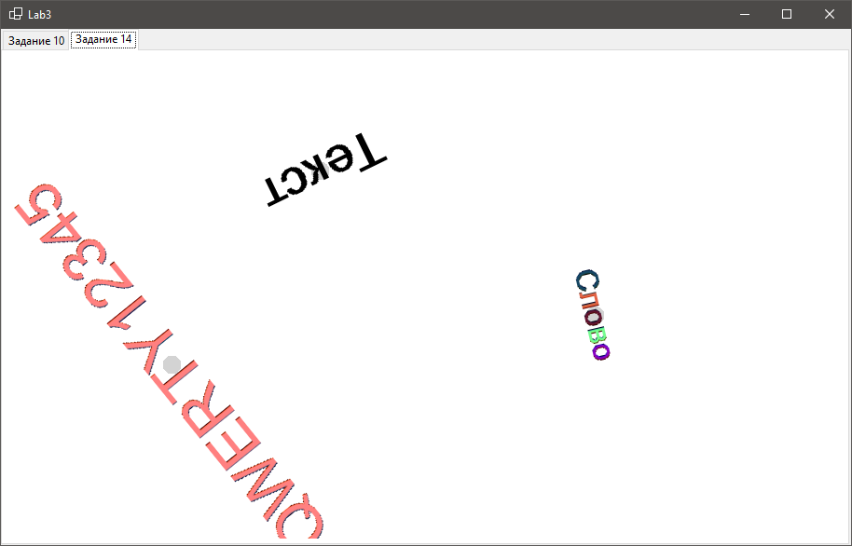

Рисунок 4.3 – Вращающиеся слова

Рисунок 4.3 – Движущийся поезд

**5 Контрольные вопросы по лабораторной работе № 3**

1. Что такое "однородные координаты" и почему они необходимы?

Однородные координаты - это система координат, которая позволяет представить точку в пространстве (2D или 3D) с использованием трех или четырех координат вместо обычных двух или трех. В трехмерном пространстве это обычно (x, y, z, w), где w - это некоторое число. Это используется, чтобы обобщить трансформации, такие как трансляция, масштабирование и вращение, в виде умножения матрицы на вектор. Это упрощает математические операции и делает их более эффективными.

1. Описание матриц, используемых для 2D-преобразований.

В компьютерной графике для выполнения 2D-преобразований обычно используются матрица типа:

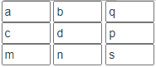

Где элементы

* a, b, c, d – отвечают за сдвиг, отображение, масштабирование, и поворот объекта;
* q, p – отвечают за проекцию объекта;
* m, n – отвечают за сдвиг объекта;
* s – отвечает за масштабирование объекта.

1. Процесс получения 2D-преобразований.

Процесс получения 2D-преобразований состоит из следующих шагов:

* 1. Представление объекта в виде точек с их координатами.
  2. Умножение координат каждой точки на соответствующую матрицу преобразования (трансляции, масштабирования или поворота).
  3. Результатом являются новые координаты точек, которые отражают преобразованный объект.

**5 Тестовые вопросы к отчету**

1. Выберите правильное определение однородных координат:

A) Система координат, используемая для представления объектов только в трехмерном пространстве.

B) Система координат, используемая для представления точек в пространстве с помощью трех или четырех координат.

C) Система координат, используемая исключительно для работы с векторами.

1. Какие из следующих матриц применяются для 2D-преобразований? (Выберите все правильные варианты):

A) Матрица трансляции.

B) Матрица растяжения.

C) Матрица поворота.

D) Матрица сжатия.

1. Какой процесс является частью получения 2D-преобразований? (Введите одно слово или краткую фразу):
2. Какие виды преобразований могут быть выполнены с использованием матрицы трансляции? (Выберите все правильные варианты):

A) Перемещение объекта вдоль оси X.

B) Поворот объекта вокруг точки.

C) Увеличение или уменьшение размера объекта.

1. Какие компоненты входят в описание матрицы поворота? (Выберите все правильные варианты):

A) Угол поворота.

B) Точка, относительно которой выполняется поворот.

C) Коэффициенты масштабирования.

1. Опишите процесс применения 2D-преобразований к объекту. (Введите краткую инструкцию или список действий):

**6 Заключение**

В данной лабораторной работе были изучены алгоритмы аффинных преобразований фигур на плоскости, а также получены навыки моделирования двумерных объектов.